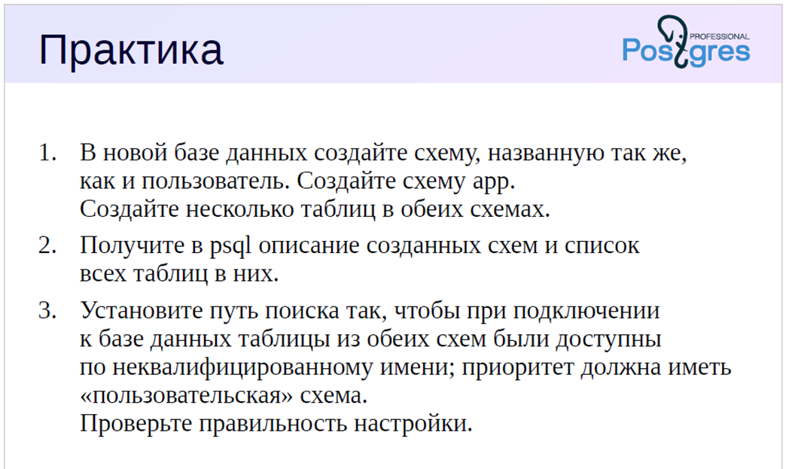
ЧАСТЬ 1

Задание 1.
Создаём базу (лучше не называть её book_store как тут, потому что база данных с книгами будет в третьей части) и две схемы. Выводим список схем.
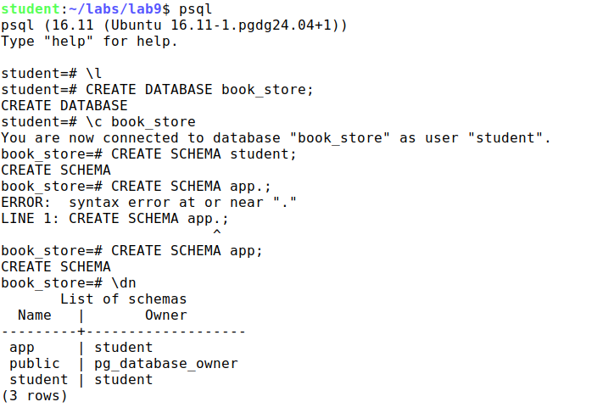

Создаём пару таблиц. Почему-то они по умолчанию попадают в схему student, а не в public.

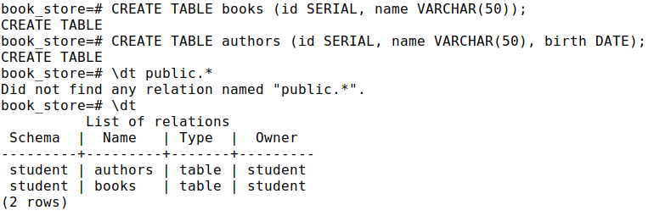
Изменив схему одной из таблиц и в команде вывода таблиц указав в шаблоне названия нужную нам другую схему, получаем эту таблицу.

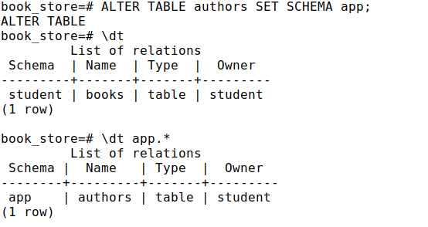
По умолчанию команда dt выводит таблицы из student, но, если указать другую схему, выведутся таблицы из неё.

Создаём ещё пару таблиц и проделываем то же самое, получив тот же результат.
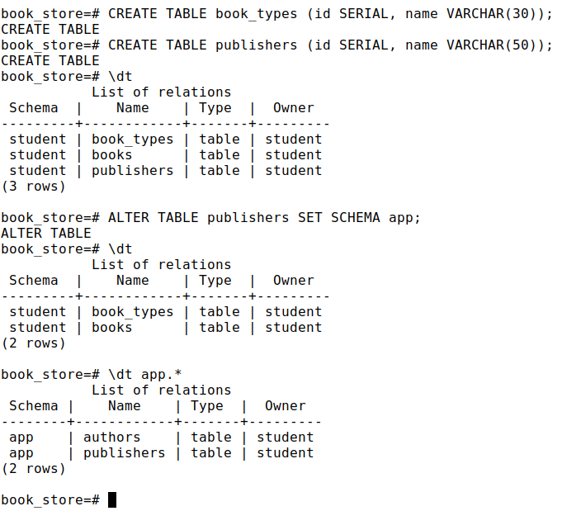

Задание 2.
Вывод списков таблиц в схемах.

Вывод подробной информации о схемах с описанием.
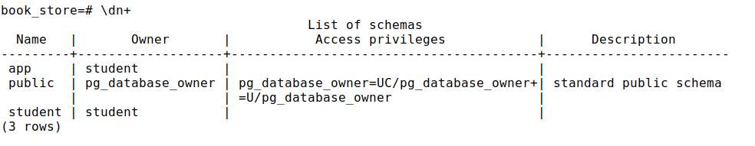

Задание 3.
Меняем путь поиска таблиц, вставляя в него все 3 схемы, чтобы не указывать имя схемы, в которой находится нужная таблица.
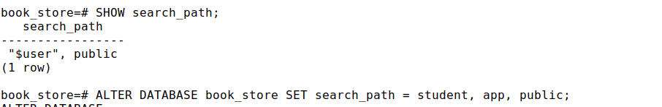

Результат:
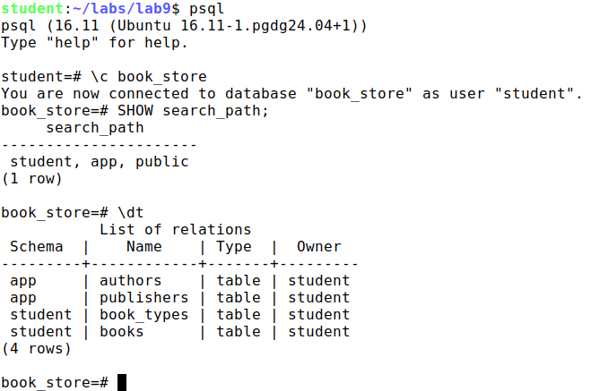

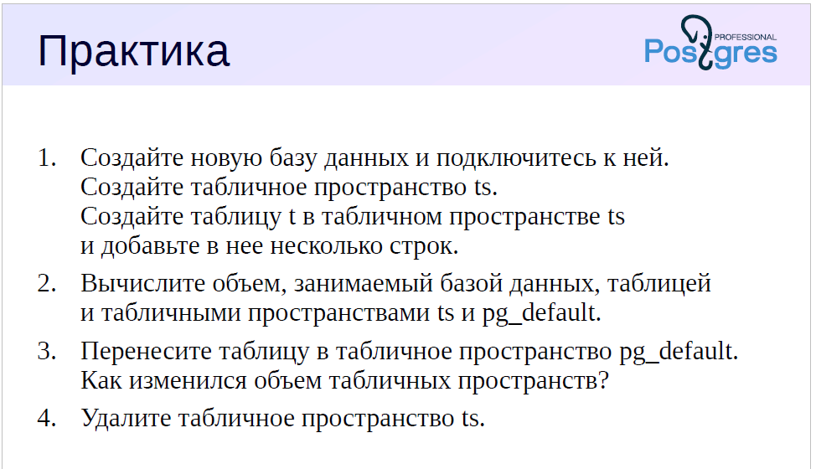
ЧАСТЬ 2

Задание 1.
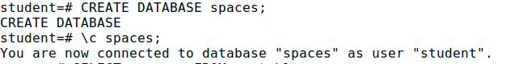
Создаём новую базу.

Смотрим стандартный список табличных пространств.
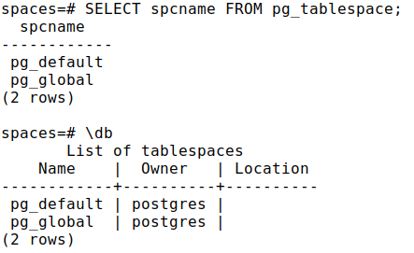
Создаём новое табличное пространство.
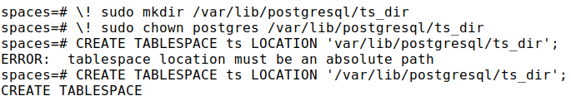

Проверяем список пространств:
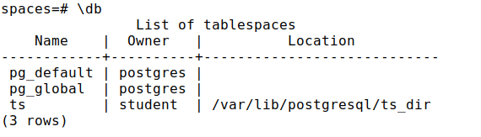

Базе данных можно задать пространство при создании, но я сначала создал базу, а потом пространство, поэтому изменяем через ALTER DATABASE:
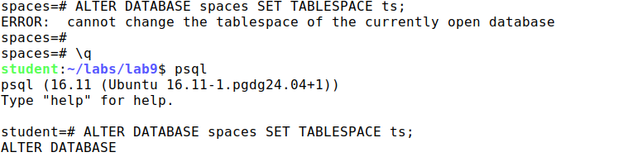

При создании выглядит так:
Создаём и заполняем таблицу:
Задание 2.
Вывод нужных метрик:
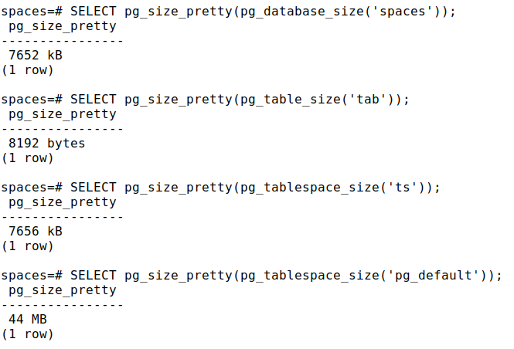

Задание 3.
Переносим таблицу из ts в pg_default.

Метрики:
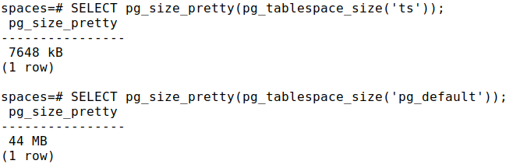

Разница.
До:
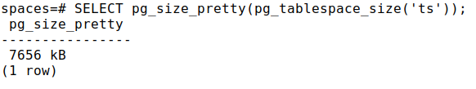
После:
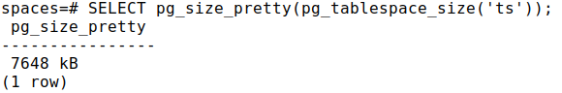

Задание 4.
Удаляем табличное пространство ts.
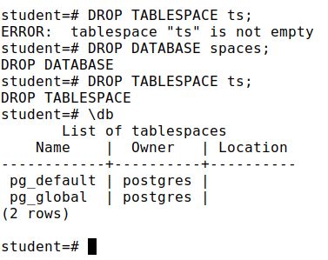

ЧАСТЬ 3
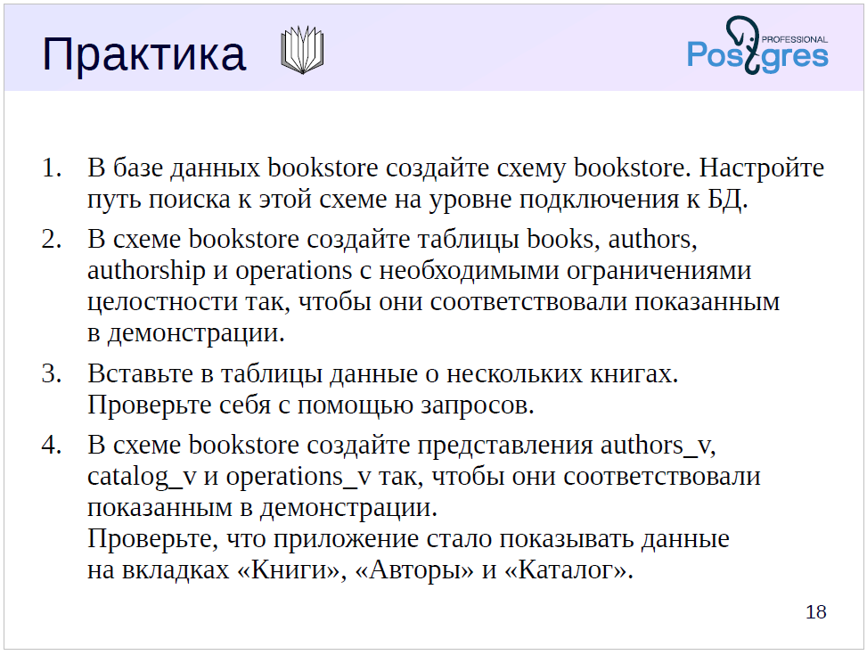

Задание 1.
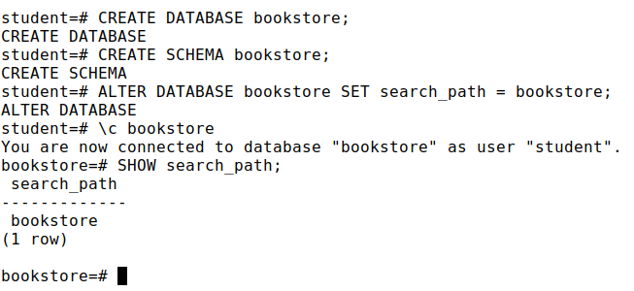
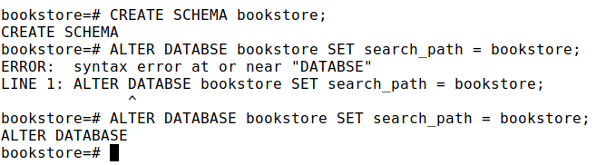

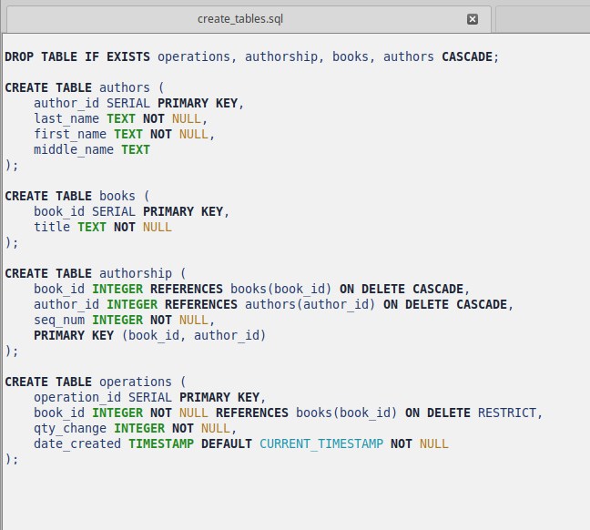
Задания 2, 3.

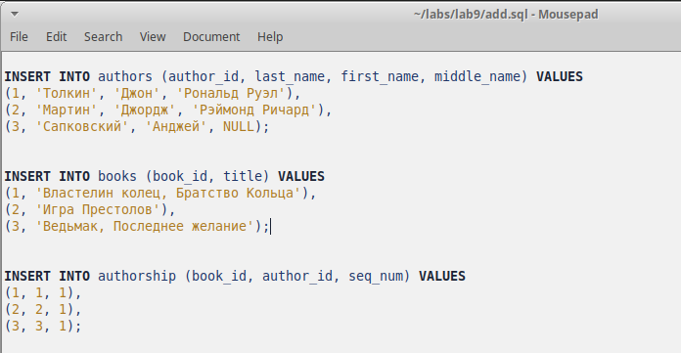

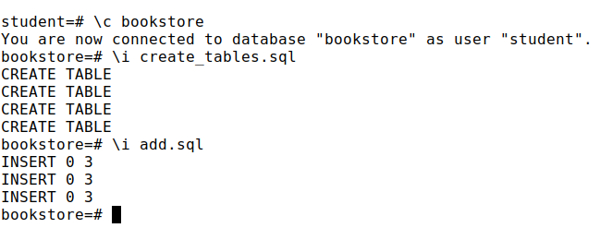

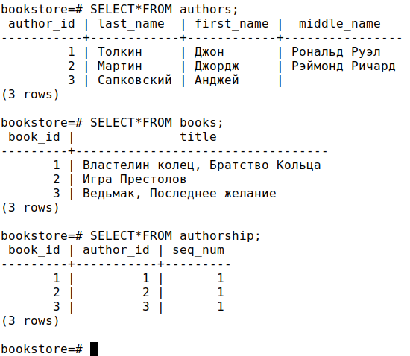

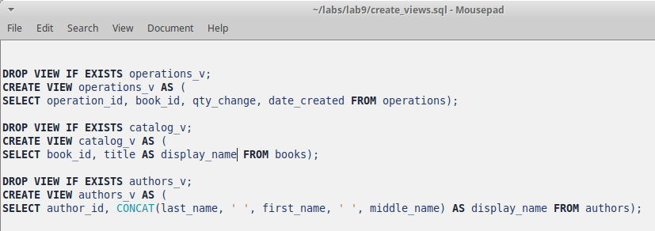
Задание 4.

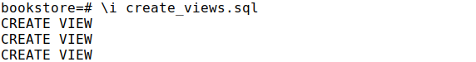
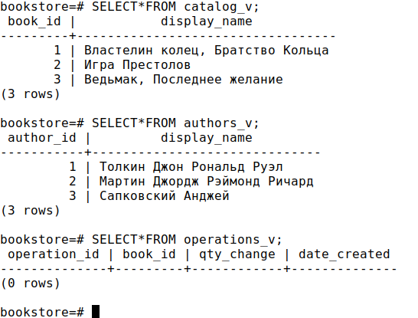

Отображение в клиентском приложении:
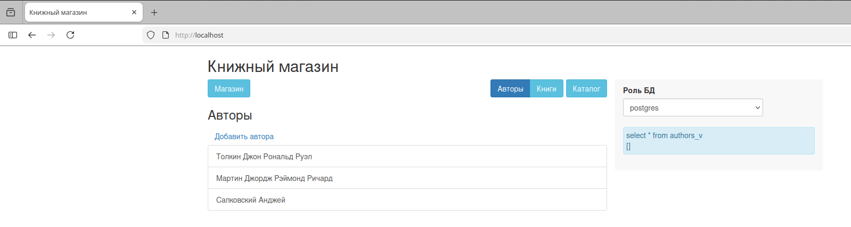

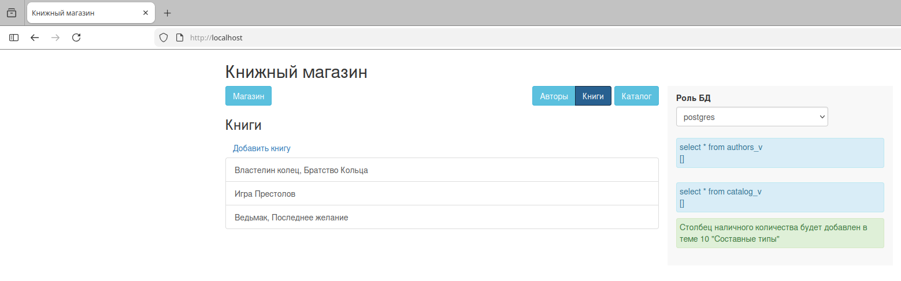
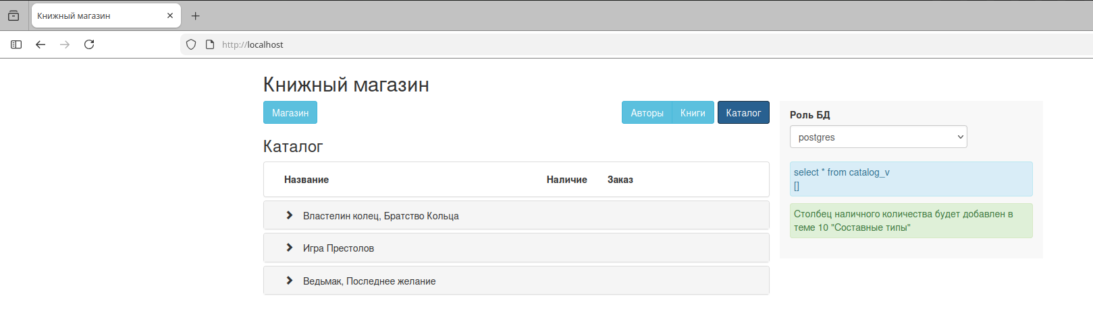
(ПРАКТИКА+ Вам придётся делать, при желании, самим.)

